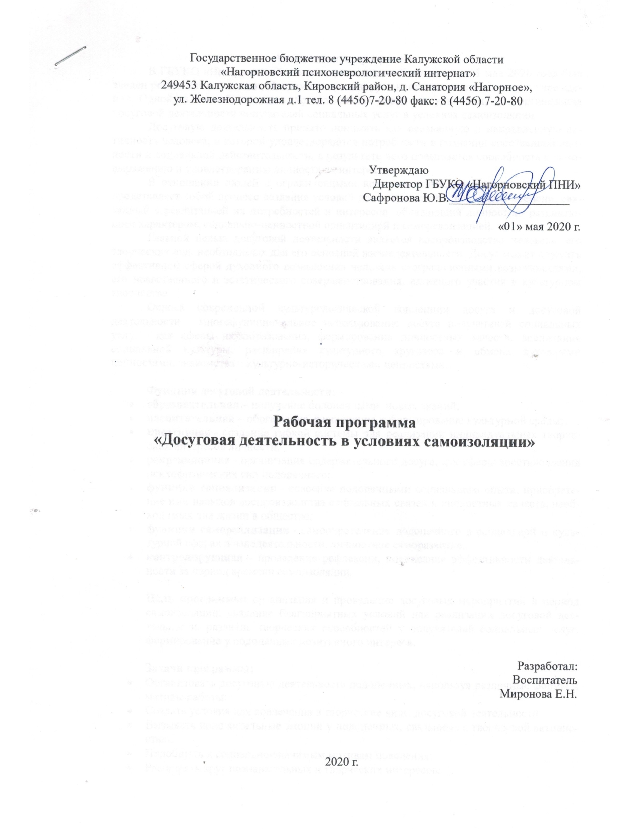

Актуальность программы:
В ГБУКО «Нагорновский психоневрологический интернат» с 1 мая 2020 года был введен режим самоизоляции. Пандемия коронавируса внесла изменения в жизнь учреждения. Одной из важнейших задач, которая встала перед сотрудниками, -это организация досуговой деятельности получателей социальных услуг в условиях самоизоляции.
Досуговую деятельность принято понимать как осознанную и направленную активность человека, в которой удовлетворяются потребности в познании собственной личности и социальной действительности, в результате чего повышается способность к самовыражению и удовлетворению личностных интересов.
В отношении людей с ограниченными возможностями, досуговая деятельность, представляет собой процесс создания условий для организации свободного времени, связанный с реализацией их потребностей и интересов, обладающий личностно- развивающим характером, социально-ценностной ориентацией и самореализацией.
Главной целью досуговой деятельности является воспроизводство человека, его творческих сил, необходимых для его основной жизнедеятельности. Досуг может служить эффективной сферой духовного возвышения человека с ограниченными возможностями, его нравственного и эстетического совершенствования, активного участия в культурном творчестве.
Основа современной культурологической концепции досуга и досуговой деятельности - многофункциональное использование досуга получателей социальных услуг как сферы их образования, формирования личностных качеств, воспитания социальной культуры, расширения культурного кругозора и обмена духовными ценностями, знакомства с культурно-историческими ценностями.

Функции досуговой деятельности:
- образовательная – получение подопечными новых знаний;
- воспитательная – обогащение, расширение и формирование культурной среды;
- креативная - создание гибкой системы для реализации индивидуальных творческих интересов личности;
- рекреационная - организация содержательного досуга, как сферы восстановления психофизических сил подопечного;
- функция социализации - освоение подопечными социального опыта, приобретение ими навыков воспроизводства социальных связей и личностных качеств, необходимых для жизни в обществе;
- функция самореализации - самоопределение подопечного в социальной и культурной сферах жизнедеятельности, личностное саморазвитие;
- контролирующая – проведение рефлексии, оценивание эффективности деятельности за период времени самоизоляции.

Цель программы: организация и проведение досуговых мероприятий в период самоизоляции, создание благоприятных условий для реализации досуговой деятельности, развитие творческих способностей у получателей социальных услуг, формирование у подопечных позитивного интереса.

Задачи программы:
- Организовать досуговую деятельность подопечных, используя различные формы и методы работы;
- Создать условия для вовлечения в творческие виды досуговой деятельности;
- Вызывать положительные эмоции у подопечных, связанные с творческой активностью;
- Приобщать к социально-значимым мотивам поведения;
- Расширять круг познавательных и творческих интересов;
- Воспитание здорового образа жизни, формирование экологической культуры;
- Развивать коммуникативные умения и навыки сотрудничества;
- Рост качества проводимых мероприятий;
- Активизация психического и физического состояния через продуктивные виды досуговой деятельности.

Направление деятельности программы:
- Организация и проведение культурно-досуговых мероприятий: концертов, литературных гостиных, виртуальных экскурсий, кружков, выставок, тематических мероприятий, акций, мастер-классов и т.д.

Участники программы: получатели социальных услуг и сотрудники ГБУКО «Нагорновский ПНИ».

Формы работы: индивидуальная, групповая.

Срок реализации рабочей программы: на период самоизоляции.

Ответственные за исполнение: воспитатели, культорганизатор.

Ожидаемые результаты:
- Формирование мотивации к активной познавательной и творческой деятельности;
- Развитие творческих и художественных способностей;
- Развитие самостоятельности, организованности;
- Повышение уровня коммуникативных навыков и культуры общения (коммуникативный потенциал);
- Анализ и объективная оценка результатов собственного труда, поиск возможностей и способов их улучшения;
- Повышение качества жизни получателей социальных услуг;
- Расширение круга общения подопечных учреждения.

Содержание планируемой рабочей программы

Наименование  организаций | Наименование  мероприятия | Сроки проведения мероприятия
Межвузовский добровольческий центр «Близкие люди» при Московской епархиальной Комиссии в партнерстве с Фондом Андрея Первозванного и независимой добровольческой инициативой «Терапевчие». | - видеобщения онлайн (совместные мини-концерты, прослушивания песен) | май  июнь  июль  август  сентябрь  октябрь  ноябрь  декабрь
Благотворительный Фонд «Старость в радость» | - онлайн конференции;  - онлайн мастер-классы по оригами;  - онлайн концерты домов- интернатов;  - онлайн турниры по шахматам;  - творческие онлайн встречи с известными исполнителями, актерами;  - онлайн экскурсии по историческим музеям, городам;  - установочная онлайн встреча по «Частушечному батлу»;  - онлайн концерт инклюзивной группы перкуссианистов;  - онлайн музыкальные спектакли;  - онлайн концерты, посвященные знаменательным датам;  - онлайн мастер-класс по битбоксу;  - онлайн мастер-класс по пластилинографии;  - онлайн игры;  - онлайн мастер-класс по правополушарному рисованию;  - онлайн мастер-класс по арт-терапии;  - онлайн занятие по танцевально-двигательной терапии;  - онлайн мастер-класс по рисованию мятой бумагой;  - онлайн мастер-класс по рисованию карандашами;  - музыкальные онлайн спектакли;  - новогодние онлайн встречи.
ДК «Юбилейный» | - видео концерт к Дню пожилого человека;  - видео концерт к Международному дню инвалида;  - патриотические видео концерты;  - видео концерт, посвященный образованию Калужской области.
МКУ «Централизованная библиотечная система» | - акция и видеообращение библиотекаря.
ГБУКО «Нагорновский ПНИ» | - торжественное мероприятие, посвященное 1 мая;  - День рождения, только раз в году;  - акция «Украсим мир цветами!»;  - клумба-композиция «Звезда славы»;  - участие в акции «Окна Победы»;  - акция «Георгиевская ленточка»;  - праздничное мероприятие «Поем вместе песни Победы!», посвященное 75-летию Великой Победы;  - пикник на территории учреждения;  - концерт «Прощай весна, здравствуй Лето!». | май
 | - акция «Рисунок детства»;  - праздник Святой Троицы и Русской березы;  - праздничное мероприятие, посвященное Дню России;  - футбольный матч;  - спортивно-развлекательное мероприятие «Мы за ЗОЖ»;  - торжественное мероприятие, посвященное Дню социального работника;  - акция «Свеча Памяти»;  - День молодежи;  театрализовано-развлекательное мероприятие «Танцы народов мира». | июнь
 | - праздничное мероприятие, посвященное Дню семьи, любви, верности;  - товарищеский матч по волейболу;  - фотосессия «Мультяшки»;  - развлекательное мероприятие «Праздник Нептуна». | июль
 | - час веселых развлечений с пусканием мыльных пузырей;  - концерт «Хиты 80-х»;  - веселые старты «Веселая спортландия»;  - Яблочный спас;  - концерт «День государственного флага РФ»;  - конкурс «Мистер года 2020»;  - спортивная эстафета, посвященная Дню города Кирова;  - веселая игра «Комический волейбол». | август
 | - акция «Подари улыбку!»;  - концерт «Хорошее настроение»;  - концерт «Мелодии осени»;  - конкурс «Славная парочка». | сентябрь
 | - концерт «Года не беда, коль душа молода!»;  - развлекательное мероприятие «Веселый Хэллоуин». | октябрь
 | - акция «Мы едины»;  - фотосессия «Срок годности плохого настроения истек»;  - мини-концерт «Дорогою добра»;  - акция «Мы против курения»;  - акция «Мы вместе, мы сила!». | ноябрь
 | - кукольный спектакль;  - конкурс «Самое новогоднее окно»;  - творческая мастерская Деда Мороза;  - концерт «Волшебный праздник- Новый Год!»;  - новогодняя фотосессия;  - новогодние подарки от Деда Мороза. | декабрь

Планируемые участия получателей социальных услуг в областных и Всероссийских творческих конкурсах:
1. Участие в Областном конкурсе для детей и молодежи «Страна талантов».
2. Участие во Всероссийском творческом конкурсе «Промыслы родного края».
3. Участие в конкурсе по обмену практическим опытом по декоративно- прикладному творчеству для немобильных и маломобильных проживающих.
4. Участие в мероприятии «Пять простых правил, чтобы не иметь проблем с долгами» (организатор БАНК РОССИИ).
5. Участие во Всероссийском творческом конкурсе «Осенняя пора-очей очарование».
6. Участие в Международном конкурсе творческих работ «Здравствуй, осень золотая!».

